주제사이트

<https://aws.amazon.com/ko/getting-started/tutorials/analyze-extract-metadata-video-rekognition/?trk=gs_card>

* [1단계: AWS 계정 설정 및 IAM 사용자 만들기](https://docs.aws.amazon.com/ko_kr/rekognition/latest/dg/setting-up.html)
* [2단계: AWS CLI 및 AWS SDK 설정](https://docs.aws.amazon.com/ko_kr/rekognition/latest/dg/setup-awscli-sdk.html)
* [3단계: AWS CLI 및 AWS SDK API를 사용하여 시작하기](https://docs.aws.amazon.com/ko_kr/rekognition/latest/dg/get-started-exercise.html)
* [4단계: Amazon Rekognition 콘솔 사용 시작하기](https://docs.aws.amazon.com/ko_kr/rekognition/latest/dg/getting-started-console.html)

설명 정리 !!뉴스)

<https://aws.amazon.com/ko/blogs/aws/launch-welcoming-amazon-rekognition-video-service/>

1.

<https://docs.aws.amazon.com/ko_kr/rekognition/latest/dg/how-it-works-operations-intro.html>

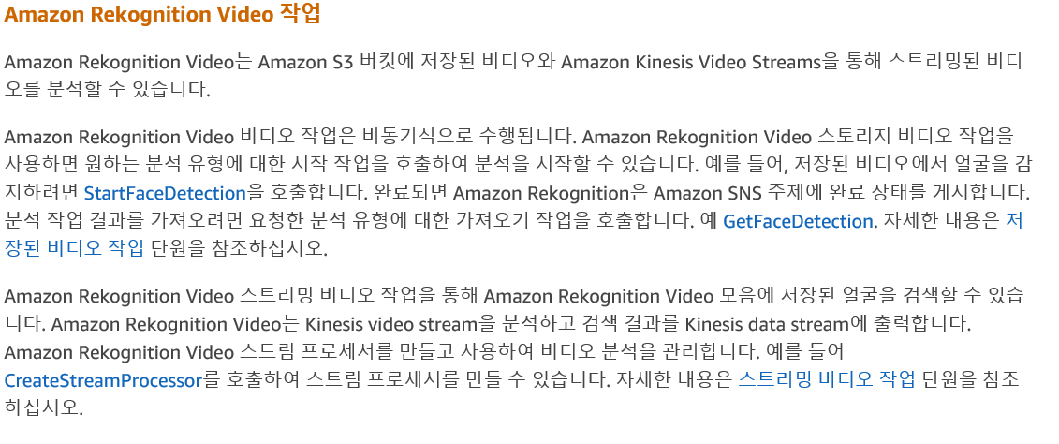

1.CLI로 비디오분석하기

<https://docs.aws.amazon.com/ko_kr/rekognition/latest/dg/video-cli-commands.html>

=>**Amazon Rekognition 비디오를 구성하고 비디오를 업로드했습니다.**

1. Amazon Rekognition Video에 대한 사용자 액세스 권한과 Amazon SNS에 대한 Amazon Rekognition Video 액세스를 구성합니다. 더 자세한 내용은 [Amazon Rekognition Video 구성](https://docs.aws.amazon.com/ko_kr/rekognition/latest/dg/api-video-roles.html) 단본을 참조하십시오.
2. [Amazon SNS](https://console.aws.amazon.com/sns/v2/home)[Console](https://docs.aws.amazon.com/sns/latest/dg/CreateTopic.html) 을 사용하여 [Amazon SNS 주제를 사용하십시오](https://docs.aws.amazon.com/sns/latest/dg/CreateTopic.html) . 주제 이름에 AmazonRekognition 을 추가합니다. 아마존 자원 이름 (ARN)을 기록하십시오.
3. [Amazon SQS Amazon SQS를](https://console.aws.amazon.com/sqs/) 사용하려면 [표준 대기열을 사용하십시오](https://docs.aws.amazon.com/AWSSimpleQueueService/latest/SQSDeveloperGuide/sqs-create-queue.html) . 대기열 ARN을 기록합니다.
4. [2 단계에서 만들어진 주제들](https://docs.aws.amazon.com/AWSSimpleQueueService/latest/SQSDeveloperGuide/sqs-subscribe-queue-sns-topic.html) .
5. [Amazon SQS 대기열에있는 메시지를 Amazon SNS로 전송](https://docs.aws.amazon.com/sns/latest/dg/SendMessageToSQS.html#SendMessageToSQS.sqs.permissions) 합니다.
6. .mp4, .mov 또는 .avi 형식 비디오 파일을 S3 버킷에 업로드합니다. 개발 및 테스트 30 초급의 짧은 동영상을 사용하십시오.

2.다음명령사용하여 응답 JobId값을 기록하십시오

aws rekognition start-label-detection --video "S3Object={Bucket="chococo-gomso",Name="Rekognition_Video_Tutorial.mp4"}"



3. Status이 값 SUCCESS이면 다음 AWS CLI 명령을 실행하여 레이블 감지 결과를 표시합니다 .

aws rekognition get-label-detection --job-id 80df3c564213321373fc1fa45cf5e07ade2c3aff2428ca3c016ee92d357cb412

[결과화면]

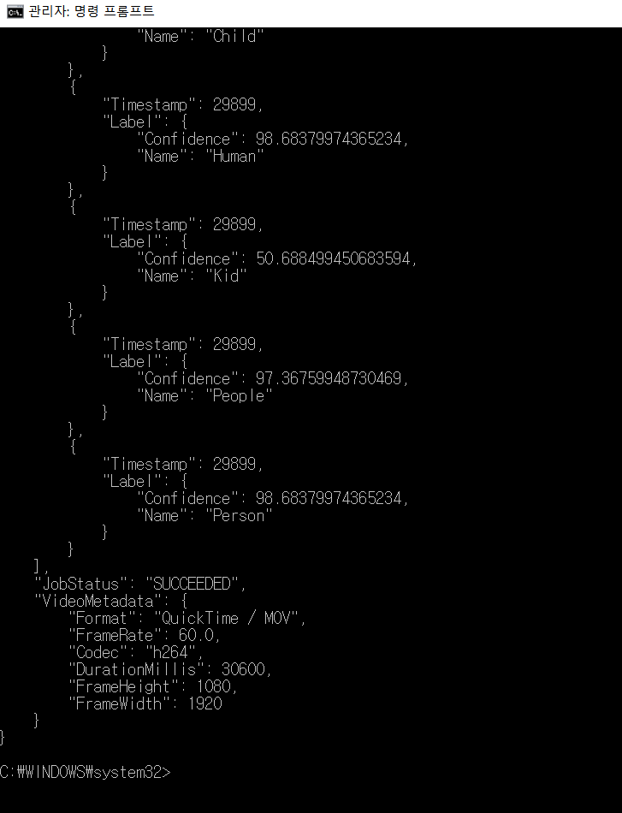

**타임스탬프** IT용어사전

어느 시점에 [데이터](https://terms.naver.com/entry.nhn?docId=865153&ref=y)가 존재했다는 사실을 증명하기 위하여 특정 위치에 표시하는 시각. 공통적으로 참고하는 시각에 대해 시간의 기점을 표시하는 시간 변위 매개 변수이다.